# Optimización de SQL Server

Para la optimización de la base de datos SQL Server se intentaron varios métodos, pero al final se encontró una limitación física de la velocidad de disco, llegando a un punto límite de transaccionalidad.

Bajo esta premisa se intentó realizar que las tablas fueran mantenidas en memoria, pero se llegaron a problemas de concurrencia, descartando esta posibilidad.

También se evaluó la posibilidad de remover los candados sobre algunas tablas, llegando al mismo problema de concurrencia por la cantidad de operaciones realizadas en todo instante, y dejando así la implementación eficiente de candados de la base de datos.

No se encontró forma de cambiar el tamaño de los archivos de página, ni de reducir el I/O al disco.

Las optimizaciones implementadas fueron en forma de índices, inicialmente se programaron muchos índices por tabla, y por medio de consultas sobre el information schema, se observó cuales de estos índices son utilizados, y cuales no, obteniendo resultados parecidos a estos:

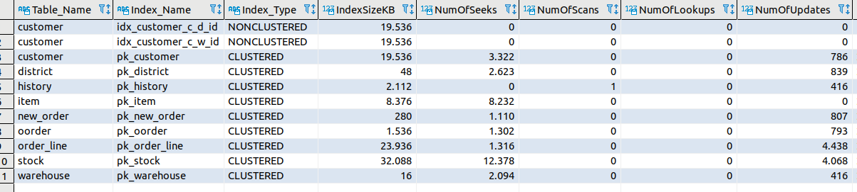Con estos resultados solo se conservaron los índices utilizados, mejorando levemente la velocidad de la base de datos.